**学习主题：春天来了**

1. **学习目标**

同学们，今天我们学习的主题是《春天来了》，这节课我们将聆听乐曲《春天来了》。感受音乐所表现的冰消雪融、山泉淙淙、鸟语花香、人欢歌扬的明媚春光，体会音乐欢快喜悦的情绪；哼唱乐曲的主题，在课外听到时能辨别此乐曲；知道乐曲演奏形式为筝、高胡、扬琴三重奏；知道乐曲取材于福建民歌《采茶灯》和云南民歌《小河淌水》。

1. **学习活动**

活动1：聆听引子，体会音乐所表现的冰雪消融，化成一江春水滚滚向前的画面感。

活动2：视唱主题1的旋律，聆听A乐段。

活动3：画着旋律线哼唱主题2的旋律，聆听B乐段。

活动4：聆听第一部分，感受音乐所表现的人们欢歌笑语，采茶扑蝶的喜庆场景。

活动5：聆听第二部分，感受音乐所表现的山泉淙淙、鸟语花香的春色。

活动6：聆听全曲，回顾整首乐曲。

1. **学习资源**
2. **中国民族乐器高胡、扬琴、古筝**

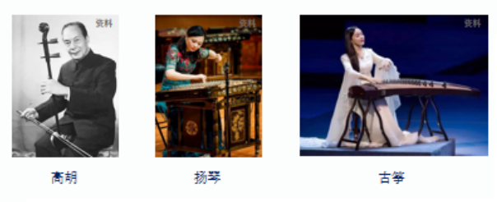

1. **《春天来了》主题旋律**

